Українські землі у складі Австрійської імперії наприкінці XVIII – в першій половині XIX ст. (ЗНО з історії України)
Історія в школі 28.04.2023

Включення західноукраїнських земель до складу Австрійської імперії.
Галичина в 1772 р. відійшла до Австрії внаслідок першого поділу Польщі, туди ж у 1774 р. — Буковина. Закарпаття ще раніше належало Угорщині, а вона — теж входила до складу Австрійської імперії.
Адміністративно-територіальний поділ західноукраїнських земель. Фактично Закарпаття управлялося з Буди (Будапешта) Угорщиною — Братиславське намісництво Угорського королівства. Буковина у 1787 р. була приєднана до Галичини, а після 1849 р. їй знову було надано статус окремої провінції (краю). Інші українські землі були об’єднані разом з польськими у «Королівство Галичини і Лодомерії».
Політика Австрійської імперії щодо західноукраїнських земель, її наслідки.
Реформи Марії Терезії та Йосифа II позитивно позначилися на господарському житті Західної України, але вони були не настільки глибокими, щоб суттєво змінити ситуацію.
Основною галуззю економіки залишалося сільське господарство, з яким було пов’язане життя майже всього населення. Початок промислового перевороту в німецьких і чеських провінціях Австрії дуже негативно вплинув на галицьку промисловість.
Загалом західноукраїнські землі перетворювалися на аграрний придаток вказаних провінцій Австрії. Українцями управляли іноземці: в Галичині — польська шляхта, на Буковині — румунські бояри, в Закарпатті — угорські пани.
Форми соціального протесту населення.
Відповіддю на посилення кріпацтва в західноукраїнських землях Австрійської імперії (причини антикріпосницького руху) стали виступи селян. Масові заворушення спалахнули на Буковині в 1843-1844 рр. під проводом Лук’яна Кобилиці та в 1846 р. у Галичині.
Традиційною формою відкритої збройної боротьби у Прикарпатті був рух опришків, особливо поширений у 1810-1825 рр. Найбільшу популярність серед їхніх ватажків мав Мирон Штолюк.
У Закарпатті в 1810-1815 і 1831 рр. відбулися так звані «холерні бунти».
Значення антикріпосницького руху — свідчив про збереження волелюбності українського народу, спричинив певне послаблення гноблення українського населення.
Початок національного відродження. Внаслідок імператорських реформ у Західній Україні виросла суспільна верства, яка виявилася в змозі очолити національне відродження у краї. Нею стали греко-католицькі священники. І. Могильницький у Перемишлі в 1816 р. створив освітнє товариство галицьких греко-католицьких священників. Це місто стало осередком першої хвилі відродження під покровительством єпископа М. Левицького. У 30-х рр. XIX ст. центр українського відродження в Галичині перемістився до Львова.
Діяльність «Руської трійці». Переломною подією в історії національного відродження стала діяльність «Руської трійці» (1833-1837 рр.), до якої належали молоді студенти богослов’я Маркіян Шашкевич, Іван Вагилевич і Яків Головацький, які були названі «будителями». Головною постаттю був М. Шашкевич, який у 1836 р. виголосив першу публічну промову українською мовою в музеї духовної семінарії перед духівництвом і запрошеними гостями.
Діяльність “Руської трійці”:
- збирання українського народного фольклору;
- підтримка використання української мови у побуті інтелігенції;
- підготовка М. Шашкевичем першої української «Читанки» (1836 р., сам термін належить Шашкевичу);
- підготовка до друку збірки поезій народною мовою, у якій виразно звучав заклик до єднання народу, до національного пробудження. У 1837 р. цю збірку (альманах) «Русалка Дністровая» вдалося видати у Буді (Будапешті). Фактично альманах став політичним маніфестом українського національного руху, основні ідеї — визнання єдності українського народу, пропаганда ідеї власної державности, уславлення народних борців за національне визволення.
Очолило український рух греко-католицьке духовенство — єдина освічена соціальна група українців, яка не була зденаціоналізована. На Закарпатті лідером українського національного відродження став Олександр Духнович.
Західноукраїнські землі в європейській революції 1848-1849 рр. Перебіг українського національного руху під час революції.
У 1848 р. європейські народи повстали проти режиму самовладдя монархів, вимагали демократії, політичної рівноправності всіх класів і станів («Весна народів»). Активними учасниками революції стали українці Галичини, Буковини та Закарпаття. 15 березня 1848 р. австрійський цісар Фердинанд І проголосив конституцію. У Галичині вже в квітні 1848 р. відбулося скасування панщини (селянська реформа), раніше, ніж в інших провінціях імперії (у Буковині — в серпні 1848 р., а в Закарпатті — аж у 1853 р.). За скасування панщини поміщики отримали грошові відшкодування від держави і звільнення від низки податків.
Діяльність Головної Руської Ради (1848-1851 рр.)
Галицькі поляки першими скористалися демократичними свободами, проголошеними революцією. Вони організували у Львові Центральну раду народову. У відповідь на дії поляків українська інтелігенція 2 травня 1848 р. заснувала у Львові свій орган — Головну Руську Раду (ГРР), яка мала відстоювати інтереси українського населення Галичини. Це була перша політична організація українців у Галичині. Програмні вимоги ГРР:
- викладання в школах та видання урядових розпоряджень вести українською мовою;
- забезпечення для українців рівних можливостей обіймати урядові посади:
- запровадження української мови у діловодстві краю;
- об’єднання українських земель Австрійської імперії в одну провінцію;
- поділ Галичини на дві окремі адміністративні одиниці: східну — українську і західну — польську.
Заходи Головної Руської Ради (ГРР):
- ініціатор видання першої українськомовної газети — «Зорі Галицької» (1848 р.);
- затвердила рішення про створення «Галицько-руської матиці», яка мала відати організацією видання дешевих підручників і книг для народу українською мовою;
- відкриття у Львові Народного дому з українською бібліотекою, музеєм;
- створення близько 50-ти місцевих рад у містах і селах;
- перше використання національної символіки — жовто-блакитного прапора і герба із зображенням золотого лева на синьому тлі (герб Галицько-Волинського князівства);
- участь у роботі Слов’янського з’їзду (червень 1848 р., Прага), ухваленння рішення про рівноправність української мови у школах і державних установах, рівність всіх національностей і віросповідань;
- уперше заявлено про єдність галичан і українців Наддніпрянщини;
- у Львівському університеті наприкінці року влада відкрила катедру української мови та літератури, на чолі якої став Я. Головацький;
- 19 жовтня 1848 р. Собор руських учених у Львові окреслив широку програму організації української науки та народної освіти;
- організація української національної гвардії, а на Закарпатті — Народної самооборони і гірських стрільців.
Перший досвід парламентаризму. Ще 10 липня 1848 р. у Відні розпочав роботу загальноімперський парламент. Інтереси українців представляли 39 депутатів, з них 27 були селянами. Вони запропонували парламентові розглянути питання про національно-територіальний поділ Галичини. Уряд пообіцяв це зробити, але до самого розпаду цієї держави обіцянка не була виконана. Парламент було розпущено в березні 1849 р.
1-2 листопада 1848 р. у Львові відбулося повстання, в якому брали участь польська й українська національна гвардія (розпущені після нього), студентство, міська біднота. Було придушено, в місті запровадили стан облоги. Селянське повстання на Буковині (1848-1850 рр.) очолював відомий селянський ватажок Л. Кобилиця, який був депутатом австрійського парламенту. Рух там набув найбільшого розмаху, але після арешту керівника був придушений. На західноукраїнські землі прийшла урядова реакція. Влітку 1851 р влада заборонила діяльність Головної Руської Ради.
Значення подій 1848-1849 рр.:
- скасування панщини і початок засад конституційного правління;
- визнання існування в Галичині українського народу;
- виникнення першої в XIX ст. української політичної організації (ГРР), захисника прав українців;
- уперше українці сформулювали власні політичні програми й усвідомили себе єдиним народом;
- західні українці досягли суттєвих результатів порівняно з іншими народами імперії;
- Василь Подолинський під час подій революції уперше обґрунтував право українців на національну незалежність.
Хронологічний довідник
1816 р. — створення освітнього товариства галицьких греко-католицьких священиків.
1833-1837 рр. — діяльність гуртка «Руська трійця».
1837 р. — видання «Русалки Дністрової».
1848 р. — скасування панщини в Галичині; створення Головної Руської Ради; видання першої українськомовної газети «Зоря Галицька».
Персоналії
Вагилевич Іван (2.09.1811, с. Ясенів-Горішній, тепер с. Ясеновець Рожнятівського р-ну Івано-Франківської обл. — 10.05.1866, Львів) — громадський діяч, філолог, фольклорист, поет. Закінчив Львівську духовну семінарію. Один із засновників «Руської трійці», співавтор «Русалки Дністрової».
Головацький Яків (29.10.1814, с. Чепелі, тепер Бродівського р-ну Львівської обл. — 13.05.1888, Вільно, нині Вільнюс) — громадський діяч, поет, етнограф, історик літератури. Належав до «Руської трійці», учасник видання «Русалки Дністрової» (1837). Закінчив Львівський університет (1841), проф. української мови і літератури в ньому (з 1848), ректор цього закладу (1864-1866). 1867 виїхав до Російської імперії, працював у віденській археографічній комісії.
Духнович Олександр (24.04.1803, с. Тополя, нині Пряшівщина у Словаччині — 30.03.1865, Пряшів, тепер у Словаччині) — закарпатський громадський діяч, письменник і педагог. Закінчив богословську семінарію (1827). Автор патріотичних поезій, підручників для народних шкіл. Духнович домагався запровадження викладання української мови у школах, вів боротьбу з мадяризацією Закарпаття.
Кобилиця Лук’ян (1812, с. Путила-Сторонець, тепер Путала Чернівецької обл. — 24.10.1851, Гура-Гумора, нині Гура-Гуморулуй, Румунія) — суспільно-політичний діяч. 1843-1844 рр. очолював повстання селян Буковини. Під час революції 1848-1849 рр. Кобилиця був обраний депутатом парламенту, де вимагав скасування кріпацтва і передачу селянам землі без викупу. Знову очолив виступи селян, які тривали до літа 1849 р. Наступного року Кобилиця був заарештований, після катувань важко захворів, помер на засланні.
Могильницький Іван (1777-24.06.1831, Перемишль, тепер у Польщі) — відомий культурний і церковний діяч, учений-філолог. Закінчив богословський факультет Львівського (за іншими даними Віденського) університету. Могильницький спричинився до заснування великої кількості народних (парафіяльних) шкіл, підготував і видав для них ряд підручників. Учений був засновником і керівником першого в Галичині освітнього товариства священників (1816 р.), ініціатором і першим ректором дяко-вчительського інституту в Перемишлі. Один з провісників національного відродження в Галичині, обстоював викладання у народних школах Галичини українською мовою.
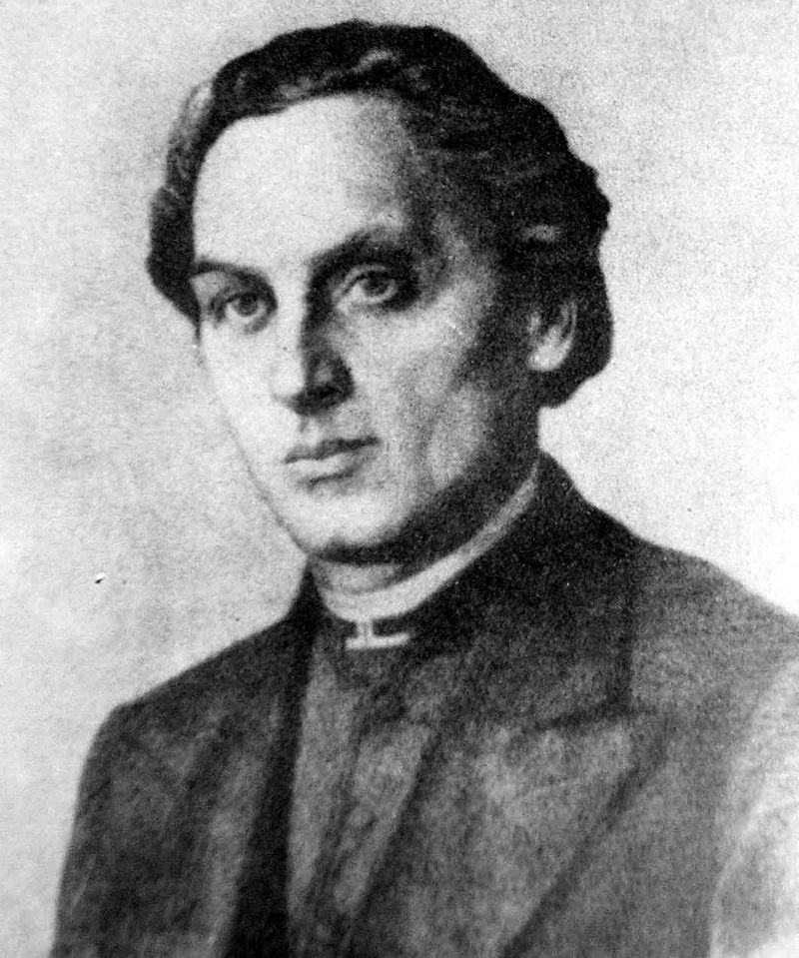
Шашкевич Маркіян (6.11.1811, с. Підлисся, нині Золочівського р-ну Львівської обл. — 7.06.1843, с. Новосілки Ліські, тепер Львівська обл., 1893 перепохований у Львові) — видатний суспільно-політичний діяч, письменник, зачинатель українського національного відродження на західноукраїнських землях. Шашкевич— організатор, натхненник і лідер «Руської трійці», ініціатор усіх її справ, співавтор і видавець альманаху «Русалка Дністровая» (1837 р.). Був священником у ряді сіл Галичини, помер у злиднях.
Терміни та поняття
«Будителі» («ті, хто пробуджують») – активісти культурно-національного відродження у середовищі слов’янських народів. На західноукраїнських землях «будителями» називали членів «Руської трійці» (М. Шашкевич, Я. Головацький, І. Вагилевич на Галичині), О. Духновича (Закарпаття) та ін.
Весна народів — революційні виступи ліберального та республіканського характеру в Європі 1848-1849 рр. Започаткована Лютневою революцією у Франції. Весна народів придушена монархічними урядами, однак були «даровані» нові конституції. Під час революцій були закладені основи для подальшої демократизації європейського суспільства.
Революція (від латинського «розгортання, переворот») — докорінна якісна зміна, різкий стрибкоподібний перехід від одного якісного стану до іншого, від старого до нового в розвитку явищ природи, суспільства чи пізнання.

